# Del A: Mia og Marius i Kina (4 oppgaver)

# 

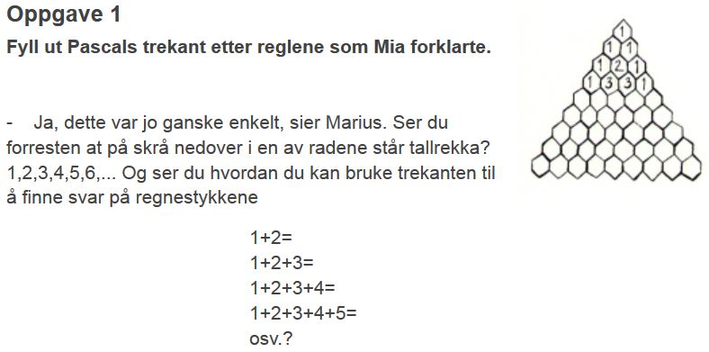

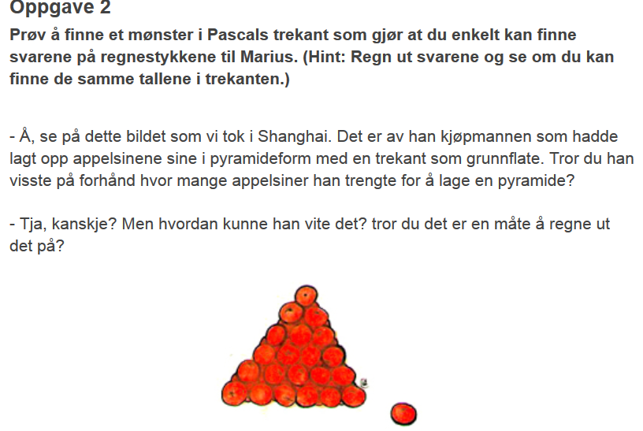

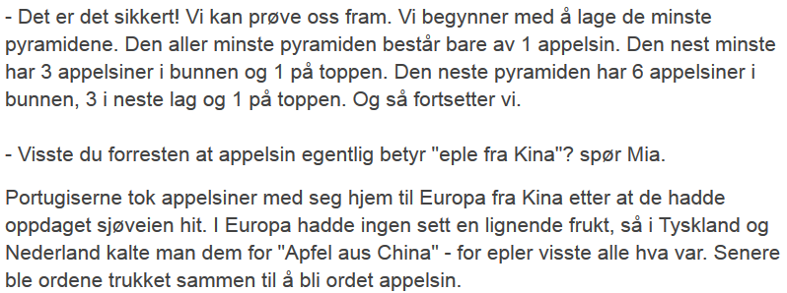

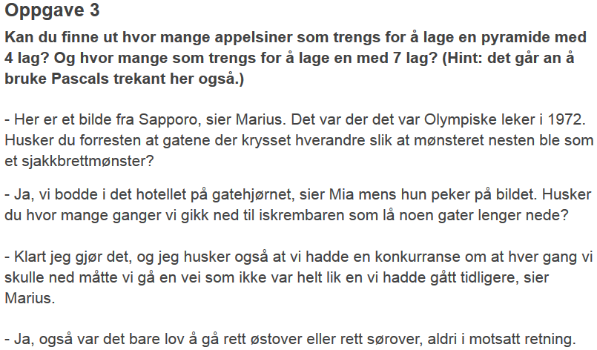

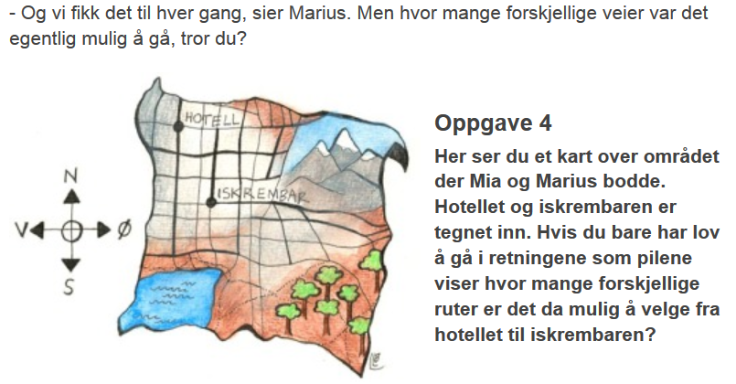

# Del B: Singapore

|  |  |  |
| --- | --- | --- |
| Mål, oppgaver, utstyr for Del 3: | | |
| Faglige og sosiale mål | Oppgaver | Utstyr |
| Lære å bruke abstrakt algebra, modellmetode og andre metoder til problemløsning | Problemløsning med blokker  Problemløsning med algebra | Konkreter  Skrivesaker |

**Oppgave 1:**

Mia, Marius, pappa og mamma skal reise rundt i byen i Singapore. Mamma og pappa handler varer til alle i familien. De glemmer å se på prislappen på varene, og lurer på hva varene koster pr stk.

Her er kvitteringen til Mia når hun er og kjøper tyggegummi til alle:

|  |
| --- |
| * 4 tyggegummi   Mia betaler 50 kr  Får tilbake 10 kr |

Hva koster tyggegummien?

|  |  |
| --- | --- |
| Marius:  3 vårruller + 43 NOK | Pappa:  4 vårruller + 24 NOK |

**Oppgave 2:**

Marius og pappa skal kjøpe gatekjøkkenmat for å dele med familien. Marius velger å kjøpe 3 vårruller, mens pappa kjøper 4 stk. De leverer en hundrelapp (NOK) begge to. Dette er hva de fikk tilbake (vekslepenger og produkter):

Hva koster én vårrull?

**Oppgave 3:**

De handler videre, og kjøper brus og is. Alle brusflaskene koster det samme pr flaske, og all iskremen koster det samme pr stk. Her er kassalappene deres:

|  |  |
| --- | --- |
| Mamma:   * 3 cola 0.5L * 1 iskrem * Total sum: 53 NOK | Pappa:   * 2 cola 0.5L * 1 iskrem * Total sum: 39 NOK |

Hva koster en flaske brus, og hva koster en iskrem?

**Oppgave 4:**

1. Hans og Grete er til sammen 20 år gamle. Hvor gammel er Hans, og hvor gammel er Grete?
2. Grete er to år eldre enn Hans. Hvor gammel er Hans, og hvor gammel er Grete?
3. Hans og Grete er til sammen 20 år gamle, og Grete er to år eldre enn Hans. Hvor gammel er Hans og Grete?
4. Jonny og Aisha spilte løkkefotball mot hverandre. Laget til Aisha fikk to mål mer enn laget il Jonny. Hvor mange mål scoret Aishas lag og Jonnys lag totalt?
5. Jonny og Aisha spilte løkkefotball mot hverandre. De to lagene scoret 12 mål til sammen. Hvor mange mål scoret Aishas lag og Jonnys lag totalt?
6. Jonny og Aisha spilte løkkefotball mot hverandre. De to lagene scoret 12 mål til sammen, og Aishas lag scoret to mål mer enn Jonnys lag. Hvor mange mål scoret Aishas lag og Jonnys lag?
7. En pølse i brød koster kr 25. Pølsa koster kr 20 mer enn brødet. Hva koster brødet?

**6.1** Tommy spiller både tennis og fotball. Han har 3 flere tennisballer enn han har fotballer.

Hvor mange fotballer har han når han har 11 baller til sammen?

**6.3** Petter er 2 år yngre enn broren sin.

Hvor gammel er Petter når de til sammen er 30 år?

**6.6** Anette hadde 3 ganger så mange feil som Tine på en gloseprøve

i engelsk.

Hvor mange feil hadde Anette hvis de hadde 16 feil til sammen?

**6.8** I Premiere League i England har Manchester United dobbelt så mange poeng som Nottingham Forest.

Hvor mange poeng har Manchester United når lagene har 102 poeng til sammen?

**6.10** Raymond og Robert samlet til sammen 27 flasker etter en fotballkamp. Raymond samlet 5 flasker flere enn Robert.

Hvor mange flasker samlet Robert?

**Oppgave 5:**

Aisha har fire ganger så mye penger som Børre. Aisha har 351 kr mer enn Børre.

Hvor mye penger har hver av dem, og hvor mye har de til sammen?

**Oppgave 6:**

Aisha har 15 kr mer enn Børre. Til samme nahr de kr 99. Hvor mye penger har Aisha?

**Oppgave 7:**

I starten hadde Aisha 4 kr mer enn Børre. Senere, ga Børre 3 kr til Aisha. Hvem hadde flest penger til slutt?

**Oppgave 8:**

Aisha lagde 80 kjekser: sjokoladekjeks, havrekjeks og peanøttkjeks. Han lagde 12 flere sjokoladekjeks enn havrekjeks. Han lagde dobelt så mange peanøttkjeks som sjokoladekjeks.

Skriv noen spørsmål som vi kan svare på.

**Oppgave 9:**

Først hadde Aisha 90 kr og Børre hadde 48 kr. Begge kjøpte en skjorte til samme pris. Etter kjøpet hadde Aisha 4 ganger så mye penger som Børre. Hvor mye brukte Aisha på t-skjorten?

|  |  |
| --- | --- |
| **Oppgave 10:**   * A har en sum penger (x) * B har 10 kr mer enn A * C har dobbelt så mye som B * Til sammen har de kr 90 | **Oppgave 11:**   * A har en sum penger * B har 10 kr mindre enn A * C hr dobbelt så mye som B * Til sammen har de kr 26 |
| **Oppgave 12:**   * B har en sum penger * A har 5 kr mindre enn B * C har dobbelt så mye som A * Til sammen har de kr 17 | **Oppgave 13:**   * A har en sum penger * B har 97 kr mindre enn A * C har dobbelt så mye som B * Til sammen har de kr 209 |
| **Oppgave 14:**   * C har en sum penger * B har 123 kr mer enn A * A har dobbelt så mye som C * Til sammen har de 1123 kr |  |

**Ekstra**: Familien gjør seg klar til reise

En familie på fire skal reise på ferie jorden rundt. Det er Mina (mor), Mikael (far), Mia (Datter) og Marius (sønn).

De kler på seg sine klær hver morgen, men de liker ikke hvis dette skjer:

1. At en person har samme farge på sin genser/overdel og bukse/underdel
2. At to eller flere har samme farge på genseren/overdelen
3. At to eller flere har samme farge på buksa/underdel

De har derfor disse tre – 3 – reglene for hvordan de skal kle seg:

**Regel 1:** Ingen kan ha samme farge på sin egen overdel og underdel

**Regel 2:** To eller flere i familien kan ikke ha samme farge på overdel

**Regel 3:** To eller flere i familien kan ikke ha samme farge på underdel

Eksempel: Hvis pappa har blå genser, kan han ikke ha blå bukse på seg (regel 1). Da kan heller ikke Marius eller noen andre ha blå genser/overdel (regel 2). Men noen kan ha blå bukse/underdel. Har pappa rød bukse, kan ingen andre ha rød bukse/underdel (regel 3).

## Oppgave x1

Du skal fargelegge klærne på arket deres på en slik måte at alle følger reglene. Bruk fargene rød, gul, blå, grønn, svart og hvit. Ingen må ha samme genserfarge, eller samme buksefarge. De har disse typene klær: Overdel (t-skjorte, genser, skjorte, topp) og underdel (bukse, skjørt, shorts). Se neste side for arket du skal fargelegge.

## Oppgave x2

1. Del tegningen din med læringpartner, gruppa og deretter klassen.
2. Les opp så lærer kan skrive ned alle kombinasjonene med en god systematikk.
3. Se om noen har funnet liknende kombinasjoner.
4. Forsøk å gjette hvor mange kombinasjoner familien kan velge totalt. Er det omtrent 10, 100, 1000, 10 000, 100 000 eller 1 million? Skriv ned det du tipper. Lærer fører statistikk/diagram på tavla

## Oppgave x3: Lære/utforske kombinatorikk

1. Pappa starter å velge klær. Han velger genser først, og så bukse. Hvor mange ulike genserfarger kan han velge mellom?
2. Han velger seg en genser, så skal han velge en bukse. Hvor mange buksefarger kan han velge mellom da?
3. Hvor mange ulike genser-bukse-kombinasjoner har han å velge mellom?
4. Hvor mange genserfarger kan mamma velge, dersom pappa har valgt seg genser og bukse?
5. Hvor mange buksefarger kan mamma velge dersom hun har valgt seg genserfarge, og pappa har valgt seg genser og bukse? Hva hvis hun har samme genserfarge som pappas buksefarge?
6. Hvor mange genser-buksekombinasjoner kan mamma velge, når pappa har valgt seg genser og bukse? La oss si at hennes genser ikke har lik farge som pappas bukse. For de nmeste spørsmålene, kan vi anta at de ikke velger samme
7. Hvis Mia er tredjemann som tar på seg klær, hva blir tallene for henne? Det vil si; hvor mange gensere, bukser, genser-buksekombinasjoner kan hun velge? La oss si at hun ikke velger samme genserfarge som mammas buksefarge. Eller ikke?
8. Finn ut det samme for Marius, som er sist i rekka.
9. Hvor mange genser-buksekombinasjoner er det totalt, dersom du multipliserer alle i familien sine genser-buksekombinasjoner med hverandre?
10. Finn på noen egne spørsmål.
11. Oppsummer løsningene deres i plenum.

## Oppgaveark til oppgave 2:

Fargelegg klærne til familien i disse rutene:

|  |  |
| --- | --- |
| Mikael (far) sine klær | Mina (samboer) sine klær |
| Mia (datter) sine klær | Marius (sønn) sine klær |